Keanekaragaman Hama dengan Kultur Teknis Berbeda Pada Lahan Mentimun (Cucumis Sativus) Di Desa Tanjung Seteko, Indralaya Utara, Kabupaten Ogan Ilir, Sumatera Selatan

Arsi^{1*}, Rahmatul Khaira² , Suparman SHK¹, Bambang Gunawan¹, Yulia Pujiastuti¹, Harman Hamidson¹, Septian Imam Nugraha¹, Lailatturahmi¹
*e-mail: arsi@fp.unsri.ac.id

¹Program Studi Proteksi Tanaman, Fakultas Pertanian Universitas Sriwijaya
²Program Studi Agroekoteknologi, Fakultas Pertanian Universitas Sriwijaya

ABSTRACT

There are many types of vegetables that are nutritious for health and metabolism, including cucumbers. Cucumbers are included in the vegetable category because cucumbers are often used as fresh vegetables or pickles. Cucumber cultivation is inseparable from pests and diseases. Pest management efforts must be carried out based on consideration of ecosystem stability. One of the techniques for controlling pests in cucumber plants can be done with technical culture. The research practice aims to determine the effect of technical culture on the diversity of pest types, population and intensity of cucumber pest attacks on two different fields in Tanjung Seteko Village, Inderalaya. The research was conducted with a sampling method to determine the population, intensity and pest attack. The research was carried out on two different fields of age and variety. Data analysis was performed using the t test at the 5% confidence level. Pests found in cucumber fields, namely, Aulacophora sp., Succinea sp., Valanga sp., And Leptoglossus sp. Based on observations in the field, technical culture in the village of Tanjung Seteko has a significant effect on the population and intensity of the attack of Succinea sp., Valanga sp. and Leptoglossus being Aulachopora sp. no significant effect.
Keywords: Cucumber, Technical Culture, Pest Diversity
ABSTRAK

Banyak terdapat jenis sayuran yang berkhasiat untuk kesehatan dan metabolisme tubuh diantaranya ialah mentimun. Mentimun masuk kategori sayuran disebabkan mentimun sering dijadikan lalapan atau acar. Budidaya mentimun tidak terlepas dari serangan hama dan penyakit. Upaya pengelolaan hama harus dilakukan berdasarkan pertimbangan kestabilan ekosistem. Salah satu tenik pengendalian hama pada tanaman mentimun dapat dilakukan dengan kultur teknis. Penelitian ini bertujuan untuk mengetahui pengaruh kultur teknis terhadap keanekaragaman jenis hama, populasi dan intensitas serangan hama mentimun pada dua lahan yang berbeda di Desa Tanjung Seteko, Inderalaya. Penelitian dilakukan dengan metode sampling untuk menentukan populasi, intensitas dan serangan hama. Penelitian dilaksanakan pada dua lahan berbeda umur dan varietas. Analisis data dilakukan dengan uji t pada taraf kepercayaan 5%. Hama yang ditemukan pada lahan mentimun yaitu, Aulacophora sp., Succinea sp., Valanga sp., dan Leptoglossus sp. Berdasarkan pengamatan di lapangan kultur teknis di desa Tanjung Seteko berpengaruh nyata terhadap populasi dan intensitas serangan hama Succinea sp., Valanga sp. dan Leptoglossus sedangkan Aulachopora sp. tidak berpengaruh signifikan pada pengamatan tertentu.
Kata kunci: Mentimun, Kultur Teknis, Keanekaragaman Hama

PENDAHULUAN

Sayuran menjadi salah satu kebutuhan hidup manusia dari waktu ke waktu. Kebutuahan akan sayur akan terus meningkat mengingat kesadaran manusia akan kesehatan yang semakin meningkat (Widyastuti, 2018). Sayuran secara umum dijadikan sebagai sumber serat, vitamin dan mineral yang baik untuk kesehatan tubuh (Ratih, 2019). Kekurangan sayuran akan menyebabkan masalah kesehatan yang cukup serius seperti menurunnya kerja otak, daya tahan tubuh menurun, masalah kulit dan gangguan metabolisme tubuh (Ruaida et al., 2020). Sayuran penting dalam meningkatkan kekebalan tubuh manusia akan penyakit yang akan menyerang tubuh (Suryandi et al., 2018).
Banyak terdapat jenis sayuran yang berkhasiat untuk kesehatan dan metabolisme tubuh (Haryani et al., 2016). Sayuran dapat dikelompokkan menjadi sayuran daun, sayuran batang, sayuran buah, sayuran umbi, sayuran bunga dan sayuran polong (Ruaida et al., 2020). Sayuran buah dan kelompok jenis sayuran lainya dapat dikatakan sebagai sayur karena menjadi pelengkap dari sayuran atau dengan sengaja dimanfaatkan sebagai sayur. Salah satu contoh dari sayuran buah adalah mentimun (Kharisna et al., 2012).
Mentimun masuk kategori sayuran disebabkan mentimun sering dijadikan lalapan atau acar. Mentimun memiliki rasanya yang renyah dan segar sehingga sangat cocok dijadikan sayuran. Mentimun memiliki segudang manfaat dalam bidang kesehatan dan kecantikan (Ambarwati, 2020). Mentimun mengandung kalium (potassium), magnesium, dan fosfor yang efektif mengobati hipertensi dan memabntu menurunkan tekanan darah (Kusnul dan Munir 2012; Tjiptaningrum dan Erhadestria 2016). Menurut (Kharisna et al., 2012) menyatakan kandungan magnesium yang terdapat dalam mentimun juga dapat mempertahan irama jantung agar dalam keadaan normal, memperbaiki aliran darah ke jantung dan meberikan efek menenangkan bagi tubuh. Vitamin C dapat meningkatkan sel-sel darah putih yang dapat melawan infeksi sehingga flu lebih cepat dan dapat meningkatkan penyerapan zat besi sehingga mencegah anemia (Tjiptaningrum dan Erhadestria, 2016)(Kembuan et al., 2013; Wibawa et al., 2020) .
Produktifitas mentimun terus meningkat dari tahun 2017 hingga tahun 2019. Produktivitas mentimun pada tahun 2017 menunjukkan angka 10,67 dan pada tahun 2019 yaitu 11,14 menurut Badan Pusat Statistik dan Direktorat Jenderal Hortikultura (2020). Peningkatan produktivitas ini tentunya merupakan hasil yang positif namun tidak menjamin bahwa tidak terdapat kendala dalam produksinya. Terdapat beberapa hal yang dapat menurunkan produksi mentimun. Salah satunya adalah insidensi hama dan penyakit yang akan menyebabkan tanaman gagal panen (Amin 2015; Arsi et al., 2020; Hadiastono et al., 2015; Haryani et al., 2016; Rahmi et al., 2019).
Menurut Arsi et al., (2020) banyak sekali hama yang menyebabkan penurunan produktivitas mentimun seperti oteng-oteng, kutu daun (Aphid gosypii), dan lalat buah (Bactrocera sp.) (Agustini et al., 2019). Hama oteng-oteng akan memakan daging daun yang mengakibatkan daun menjadi berlubang, bahkan jika serangan hama ini cukup berat maka semua jaringan daun habis dimakan. Penanggulangan hama perlu dilakukan demi meingkatkan produksi dan hasil panen secara maksimal. Upaya pengelolaan hama harus dilakukan berdasarkan pertimbangan kestabilan ekosistem (Rahmi et al., 2019).
Upaya penanggulangan hama telah banyak dilakukan demi mencapai kestabilan produksi tanaman. Namun hal tersebut menimbulkan dampak lingkungan yang cukup serius seperti pencemaran bahan kimia oleh pestisida sintetis, terjadinya peledakan hama dan munculnya biotipe baru. Keadaan yang seperti ini membutuhkan usaha pengendalian yang bersifat ramah lingkungan. Pegendalian yang terintegrasi akan menekan serangan hama pada tanaman utama (Hadiastono et al., 2015).

Tekhnik pengendalian hama pada tanaman mentimun dapat dilakukan dengan kultur teknis. Menurut Marwoto (2016), menjelaskan bahwa pengendalian hama secara kultur teknis dapat dilakukan dengan cara mengatur waktu tanam dan panen, penanaman varietas tahan hama, penanaman tanaman penghalang, sistem pengairan yang teratur, pergiliran dan pengaturan pola tanam (Agnariosa dan Suryadarma, 2020) (Hartono, 2017). Penerapan usaha tani yang intensif, kondisi iklim yang cocok dan penerapan kultur teknis di lapangan secara tepat merupakan hal yang perlu diperhatikan untuk meningkatkan produksi mentimun (Arsi et al., 2020; Prihatiningrum et al., 2021). Penelitian ini bertujuan untuk mengetahui pengaruh kultur teknis terhadap keanekaragaman jenis hama, populasi hama dan intensitas serangan hama pada pertanaman Mentimun (Cucumis sativus) di dua yang berbeda di Desa Tanjung Seteko, Indralaya, Ogan Ilir, Sumatera Selatan.

BAHAN DAN METODE

Penelitian dilakukan di lahan mentimun milik petani Desa Tanjung Steko, Kecamatan Indralaya, Kabupaten Ogan Ilir, Sumatera Selatan pada Juni sampai September 2020. Adapun alat yang digunakan selama praktek lapangan yaitu 1) ATK, 2) Map Plastik, 3) Spidol, 4) Tali Rafia dan 5) Kamera Hanphone. Bahan yang digunakan dalam praktek lapangan yaitu 1) Taman mentimun, dan 2) Kertas.
Pengambilan sampel tanaman dilakukan dengan cara memilih dua lokasi pertanaman mentimun dengan umur tanam yang berbeda kemudian menghitung seluruh jumlah populasi tanaman mentimun pada suatu lahan. Jumlah populasi dibagi dengan jumlah sampel yang akan diamati yaitu, 40 sampel tanaman pada masing-masing lahan. Penentuan sampel yaitu dengan menghitung jarak antar sampel sebanyak pembagian jumlah populasi dibagi jumlah sampel yaitu pada lahan satu populasi sebanyak 215 dibagi 40 sampel menjadi 15 dan pada lahan kedua jumlah populasi sebanyak 260 dibagi 40 menjadi 15 sehingga jarak antar sampel yang didapatkan yaitu 15 dan 16 untuk lahan 1 dan 2.
Pengamatan menggunakan metode observasi langsung di lapangan. Jenis data yang didapatkan berupa data primer dan sekunder. Data primer diperoleh secara langsung dari pengamatan yang dilakukan dan data sekunder di dapat dari wawacara petani pemilik lahan. Pengamatan sebanyak 4 kali pengamatan yang dilaksanakan 1 kali per minggu selama 1 bulan.
Pengamatan dilakukan pada dua lahan petani yang berbeda. Lokasi lahan pertanaman mentimun ditentukan dengan sengaja (purposive). Kedua lahan berbeda dari segi varietas dan waktu tanam. Pengamatan dilaksanakan secara visual dengan menghitung jumlah populasi hama tersebut dan menghitung perentase serangan hamanya. Wawancara dengan masing-masing petani ditujukan untuk mendapatkan data sekunder.
Data berupa kuisioner yang ditanyakan langsung pada petani responden pemilik lahan. Semua data di dokumentasikan sebagai bukti nyata di lapangan terhadap apa yang telah diteliti. Parameter pengamatan, Populasi hama ditentukan dengan menghitung secara langsung jumlah populasi hama yang ada pada tanaman sampel selama pengamatan. Populasi hama dihitung berdasarkan gejala serangan yang ditimbulkannya. Persentase serangan hama dilakukan dengan cara mengamati langsung serangan hama pada tanaman mentimun dengan mengikuti ketentuan berikut.

Tabel 1. Persentase serangan hama pada tanaman mentimun
Presentase | Kriteria
0 | Normal
0 < x ≤ 25 | Ringan
25 < x ≤ 50 | Sedang
50 < x ≤ 75 | Berat
x > 75 | Sangat berat

Analisis Data, Adapun data dari hasil penelitian ini ditampilkan dalam bentuk tabel dan gambar yang diolah menggunakan Uji t dengan tarif kepercayaan 5%.

HASIL DAN PEMBAHASAN

Budidaya mentimun di wilayah Indralaya umumnya telah menerapkan prinsip kultur teknis dimana untuk benih tanaman mentimun diperoleh dari toko pertanian dan merupakan bibit unggul. Sebelum penanaman petani akan memperkirakan cuaca atau waktu yang tepat untuk memulai pengolahan tanah dan penyemaian. Biasanya untuk tanaman sayuran petani akan memilih waktu pada saat musim hujan atau akhir musim hujan (Tabel 1) (Gambar 1).

Tabel 2. Kareakteristik lahan pertanaman mentimun di Desa Tanjung Seteko, Indralaya Utara, Ogan Ilir, Sumatera Selatan.
Karakteristik Lahan |  | Lahan Ibu Mia |  | Lahan Bapak Ari
Luas Lahan |  | 0.5 ha |  | 0.5 ha
Benih |  | Hibrida |  | Hibrida
Varietas |  | Mira |  | Mix batara dan metavi
Pemupukan |  | Pupuk kandangan dan NPK mutiara |  | Pupuk kandanga, Urea dan NPK
Pestisida |  | Lower, siklon 5,7 WG, Winder |  | Amstar TOP, Gramaxon, Ametrin, Endure
Mulsa |  | Memakai Mulsa |  | Memakai Mulsa
Tanaman sebelunya |  | Mentimun |  | Kacang panjang
Penyiangan gulma |  | 1 minggu skali |  | 1 minggu skali
Umur tanaman |  | 40 hari |  | 25 hari
Cara tanam | Monokultur |  | Monokultur
Jarak tanam | 80x100 cm |  | 80x120 cm
Komoditas sekitar | Jagung |  | Terung, gambas, kangkung, jagung
Suhu rerata | 29-33˚C |  | 29-33˚C

Lahan yang digunakan untuk penelitian memiliki karakteristik yang berbeda. Lahan ibu Mia memiliki vegatasi tanaman yang lebih terkendali dibandingkan dengan lahan bapak Ari. Dengan demikian kelembaban pada lahan tersebut berbeda-beda (Gambar 1).

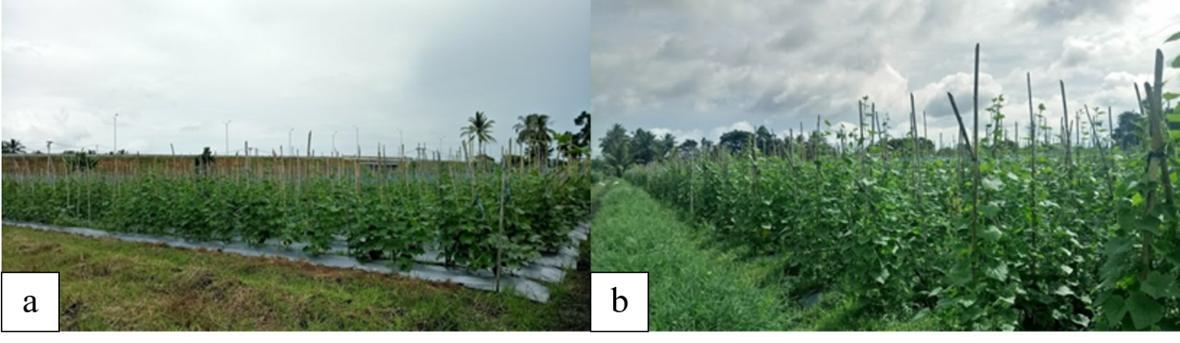
Gambar 1. Lahan Mentimun (a) Lahan ibu Mia, (b) Lahan Bapak Ari di Desa Tanjung Seteko, Indralaya Utara, Sumatera Selatan

Berdasarkan pengamatan populasi secara visual pada kedua lahan mentimun milik petani didapatkan hasil bahwa hama yang menyerang lahan satu yang dikelola Ibu Mia yaitu Aulacophora sp. dan Succinea sp. namun pada lahan bapak Ari tidak terdapat Succinea sp. Hama yang terdapat lahan Bapak Ari yaitu Aulacophora sp., Valanga sp., dan Leptoglossus sp. Perbedaannya pada lahan dua tidak terdapat Valanga sp., dan Leptoglossus sp. Hal ini bisa disebabkan oleh kondisi lahan berbeda dari segi iklim makronya (Amin, 2015a, Amin, 2015b; Wiguna 2013). Hama siput menyukai tempat yang lembab. Umur tanam juga dapat menjadi pembeda jenis hama yang menyerang pada lahan mentimun. Belalang dan kepik menyerang daun mentimun yang muda sehingga kelimpahan hama ini lebih banyak pada lahan dengan umur yang masih muda.
Aulacophora sp. dikenal dengan nama oteng-oteng memiliki bentuk tubuh oval atau lonjong dengan ukuran tubuh sekitar 8 mm berwarna dominan orange. Kumbang ini memakan anggota tanaman dari keluarga Cucurbitaceae seperti mentimun, labu, melon, semangka dan labu. Aulacophora sp. merupakan kumbang yang menimbulkan kerusakan cukup serius pada pertanaman mentimun. Menurut Luther (2006) kerusakan yang ditimbulkan dapat mengurangi ukuran buah, mengakibatkan buah sulit dipasarkan terutama untuk kerusakan yang tampak pada buah. Imago memakan daun dan bunga dengan membuat lubang semisirkuler (Gambar 2).

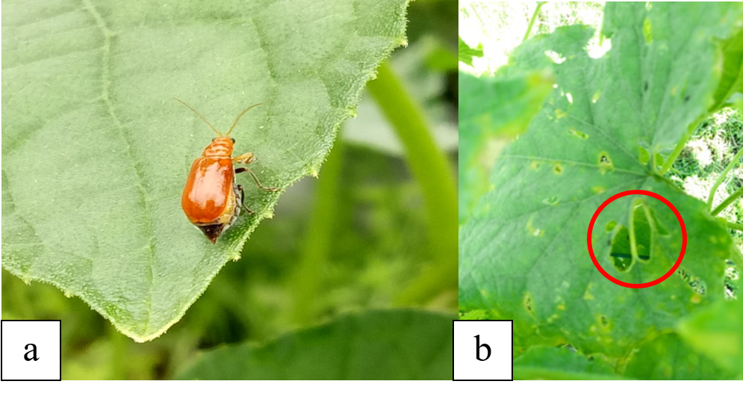
Gambar 2. Hama Aulacophora sp. (a), Gejala Serangan (b) pada daun tanaman mentimun

Aktifitas makannya pada daun dilakukan dengan cara memutar tubuhnya menggunakan ujung poros abdomen, sehingga menghasilkan luka melingkar dan pada akhirnya lingkaran tersebut akan luruh sehingga membentuk luka melingkar yang besar. Beberapa serangga menyerang daun yang sama hingga hanya menyisakan tulang daun. Succinea sp. atau disebut juga amber snail merupakan hama yang sering menyerang tanaman pada vase pembibitan. Sebagian besar spesies siput amber yang ditemukan di pembibitan memakan sisa-sisa tanaman yang membusuk, ganggang dan lumut, tetapi beberapa siput amber dapat memakan inang tanaman yang sesuai. Siput amber dianggap sebagai siput terestrial tetapi juga disebut sebagai semi-akuatik karena berasosiasi dengan air, sering menghuni area basah seperti kolam. Ukuran kecil dan pewarnaan dapat bervariasi dalam spesies yang sama. Umumnya siput ini ditemukan dengan warna oranye atau kecoklatan pada lahan mentimun (Gambar 3).
.

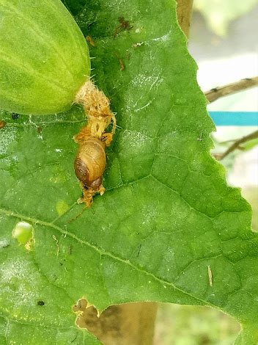
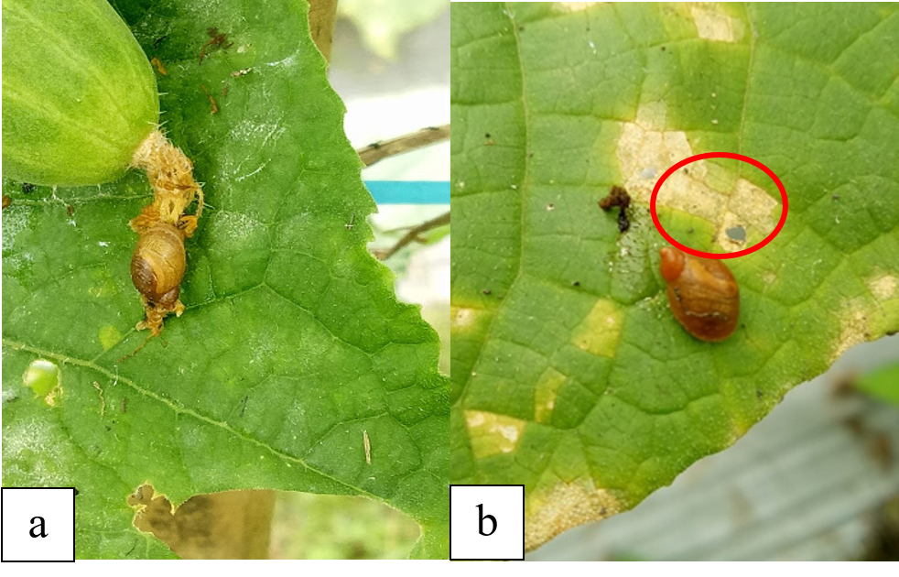
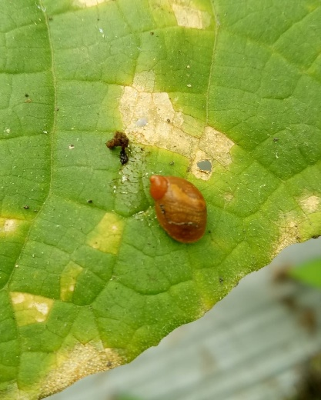
Gambar 3. Hama Succinea sp. (a), Gejala serangan (b) pada daun tanaman mentimun

Belalang adalah salah satu jenis hewan herbivora yang termasuk dalam ordo orthoptera dengan famili Acrididae. Memiliki dua antena dibagian kepala yang jauh lebih pendek dari bentuk tubuh. Belalang kayu secara umumnya memiliki sayap untuk terbang, namun jarang sekali digunakan untuk terbang. Belalang kayu berwarna cokelat kekuningan, kekuningan atau hijau dengan corak warna biru gelap terutama di bagian sayap. Serangga ini termasuk pemakan tumbuhan dan sering kali merusak tanaman (hama). Adapun alat mulutnya bertipe penggigit pengunyah. Hama ini menyerang tanaman muda dan tua dengan merusak tanaman pada bagian daun dan pucuk. Kepik labu merupakan hama tanaman yang dianggap sebagai serangga fitofag dan telah dilaporkan memakan berbagai tanaman family Cucurbitaceae. Serangan pada buah muda menyebabkan buah gugur atau mengalami perubahan bentuk. Serangan pada buah tua menyebabkan kulit buah berbercak dan daging buah mengering Kepik labu merupakan hama tanaman yang dianggap sebagai serangga fitofag dan telah dilaporkan memakan berbagai tanaman family Cucurbitaceae. Serangan pada buah muda menyebabkan buah gugur atau mengalami perubahan bentuk. Serangan pada buah tua menyebabkan kulit buah berbercak dan daging buah mengering. Kepik labu merupakan hama tanaman yang dianggap sebagai serangga fitofag dan telah dilaporkan memakan berbagai tanaman family Cucurbitaceae. Serangan pada buah muda menyebabkan buah gugur atau mengalami perubahan bentuk. Serangan pada buah tua menyebabkan kulit buah berbercak dan daging buah mengering (Gambar 4).

.

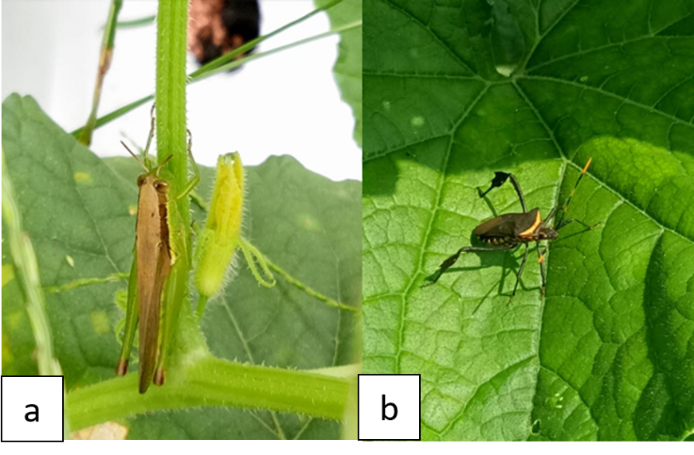
Gambar 4. Hama Valanga sp. (a) dan Leptoglossus sp. (b) yang terdapat pada tanaman mentimun

Populasi hama yang menyerang tanaman mentimun pada dua lahan petani dilakukan 4 kali pengamatan. Hama yang di amati yaitu Aulacophora sp., Succinea sp., Leptoglossus sp., dan Valanga sp.. Populasi hama Aulachopora sp. pada lahan mentimun denga umur tanam yang bebeda mengalami kenaikan dan penurunan selama empat kali pengamatan. Minggu pertama populasi Aulachopra sp. menunjukkan jumlah 8 ekor pada lahan 1 dan 9 ekor pada lahan 2. Kedua lahan mengalami penurunan populasi pada minggu kedua menjadi 6 ekor pada kedua lahan. Di minggu ketiga menglami kenaikan populasi pada lahan 1 menjadi 10 ekor dan lahan 2 menjadi 13 ekor. Di pengamatan minggu ke 4 populasi Aulachopora di lahan 1 mengalami kenaikan dan lahan 2 penurunan. Lahan 1 populasi hama Aulacophora yang semula 10 ekor menjadi 12 ekor sedangkan lahan 2 dari 13 ekor menjadi 12 ekor. Pengamatan populasi hama Succinea sp. pada dua lahan mentimun dengan umur tanam berbeda pada lahan mentimun mengalami perbedaan. Pada lahan 2 hama Succinea terdapat 1 ekor pada minggu ke 2 sedangkan minggu lainnya tidak ada. Berbeda dengan lahan 1 hama Succinea yang semula berjumlah 49 ekor naik menjadi 111 ekor pada minngu ke dua. Minggu ketiga dan ke empat mengalami penurunan dari 103 ekor di minngu tiga menjadi 55 ekor di minggu ke empat. Populasi hama Valanga sp. pada kedua lahan mentimun terlihat perbedaan jelas yaitu pada lahan 2 tidak terdapa hama Valanga. Sedangkan pada lahan 1 populasi hama mengalami peningkatan pada minggu ke dua dan ke empat dan terjadi penurunan populasi pada minggu ke tiga. Populasi tertinggi terjadi pada minggu ke empat dengan jumlah hama 6 ekor. Populasi hama Leptoglossus sp hama terdapat pada lahan 1 dan pada lahan 2 tidak ada populasi. Lahan 1 populasi Leptoglossus berjumlah 3 ekor pada pengamatan minggu pertama mengalami kenaikan di minggu kedua kemudian turun secara signifikan pada minggu ke tiga dan empat menjadi 4 ekor.

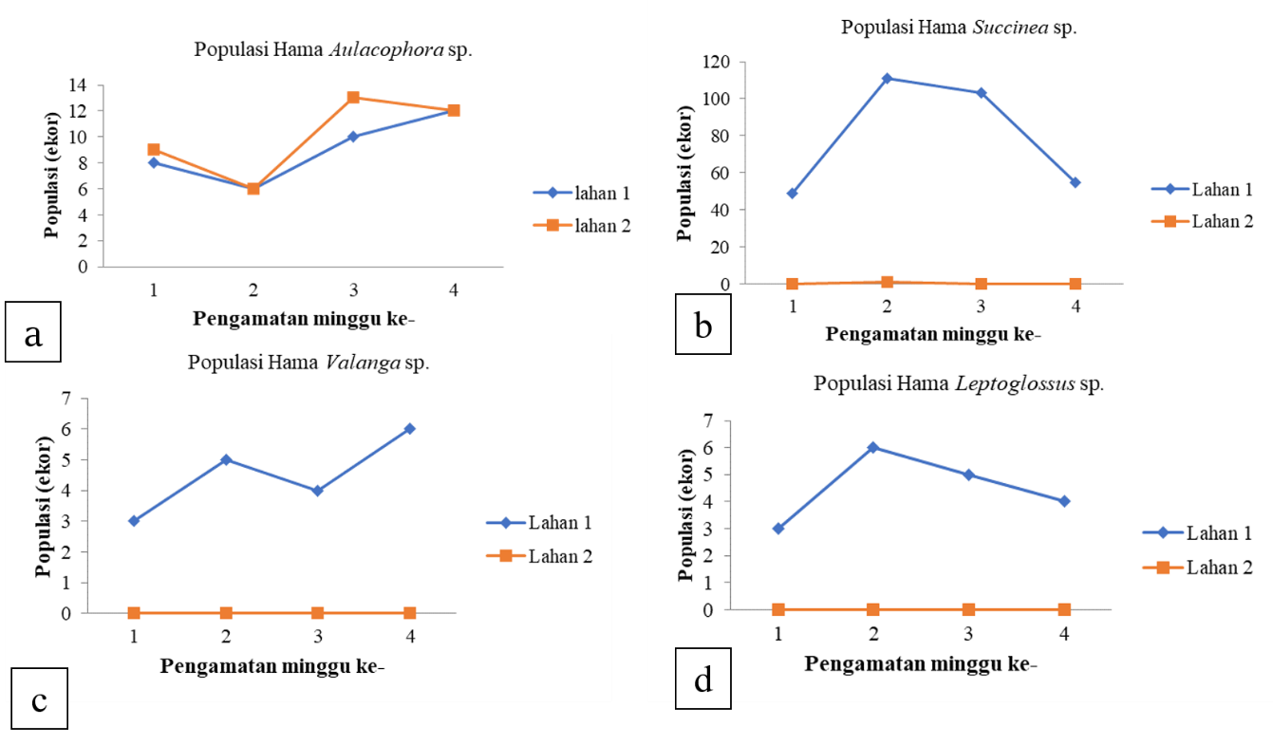
Gambar 6. Populasi hama Aulachopora sp. (a), Succinea sp. (b), Valanga sp. (c) Dan Aulacophora sp. (d) di pertanaman mentimun Desa Tanjung Seteko, Indralaya Utara

Persentase serangan hama Aulachopora sp. relatif sama pada kedua lahan mentimun. Pada kedua lahan persentase serangan sama-sama mengalami penurunan pada minggu ke dua namun sama-sama terjadi kenaikan persentse seranan pada minggu ke tiga dan ke empat untuk kedua lahan dengan persentase tertinggi pada lahan 2. Persentase serangan hama Succinea sp pada lahan 1 terus mengalami kenaikan dari minggu pertama pengamatan hingga minggu ke empat pengamatan. Persentase serangan awal yaitu 14,37% kemudian mengalami kenaikan hingga 25,62%. Berbeda pada lahan 2 persentase serangan ham sedikit terjadi pada minggu kedua yaitu sebanyak 0,62%. Persentase serangan hama Leptoglossus sp. pada lahan 1 yaitu 0% atau tidak ada serangan. Pada lahan 2 terjadi kenaikan persentase serangan pada minggu ke tiga dan minggu lainnya terjadi penurunan. Pada minggu ke empat penurunan drastis terjadi dari serangan 4,37% menjadi 0,62%. Persentase serangan Valanga sp pada lahan 1 mentimun terjadi kenaikan pada minggu kedua. Pada minggu ke tiga dan ke empat persentase serangan terjadi penurunan di lahan 1. Sedangkan pada lahan 2 dengan umur tanam yang lebih muda tidak terdapat serangan hama Valanga sp.

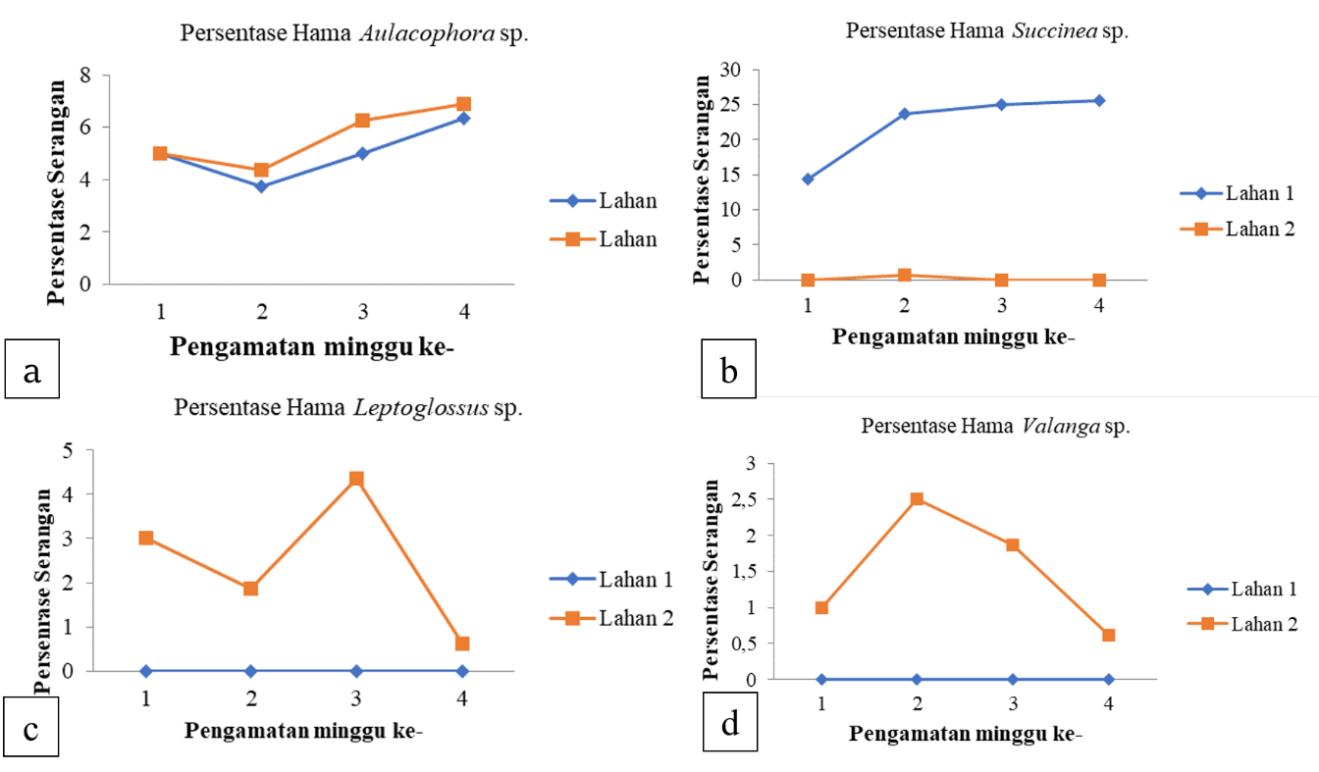

Gambar 10. Persentase hama Aulacophora sp. (a), Succinea sp. (b), Leptoglossus sp. dan Valanga sp. di pertanaman mentimun Desa Tanjung Seteko, Indralaya Utara

Laju pertmbuhan hama Aulachopora dengan rentang waktu 7 hari pada lahan mentimun dengan umur tanam yang berbeda mengalami kenaikan dan penurunan. Laju pertumbuhan populasi hama Aulacophora sp. pada lahan 1 umur tanaman 40 hari yaitu 1.6, 0,4 dan 0.8 perhari. Sedangkan laju pertumbuhan pada tanaman yang berumur 25 hari mengalami kenaikan dan penurunan yaitu 1.8, 0,4, 1,4 dan -0,2 per hari. pertumbuhan intensitas serangan hama Succinea sp. pada lahan 2 umur tanaman 25 hari tidak mengalami laju pertumbuhan. Hasil pengamatan laju pertumbuhan populasi hama Leptoglosssus selama empat kali pengamatan dengan interval waktu 7 hari persetiap pengamatan. Laju pertumbuhan populasi pada umur tanaman 25 hari pada lahan 1 yaitu 0,4, 0,8, 0,2 dan 0 per hari. Laju pertumbuhan populasi hama Leptoglossus sp pada umur tanaman 40 hari tidak mengalami laju pertumbuhan hama. Hasil pengamatan laju pertumbuhan populasi hama Valanga selama empat kali pengamatan terjadi kenaikan dan penurunan. Laju pertumbuhan populasi. Laju pertumbuhan intensitas serangan hama Succinea sp. pada lahan 1 dengan tanaman berumur 40 hari mengalami kenaikan dan penurunan yaitu 9,8 menjadi 12,4 dan mengalami penurnan -1,6 dan -9,4 perhari. Sedangkan, laju Valanga pada umur 25 hari di lahan 1 yaitu 0.6, 0.4, dan -0.2 per hari. Laju pertumbuhan populasi hama Valanga pada lahan 1 umur tanaman 40 hari yaitu 0. Laju pertumbuhan hama yang menyerang tanaman mentimun memiliki perbedaan pada masing-masing lahan. Perbedaan ini disebabkan oleh pengaruh hama, suhu dan kelembaban. selain itu, pengendalian menggunakan pestisida dapat menyebabkan laju populasi hama akan menurun dan umur tanaman mentimun tersebut dapat mempengaruhi laju dan populasi hama (Ruminta, 2016; Syakir dan Surmaini, 2017; Wardani, 2017).

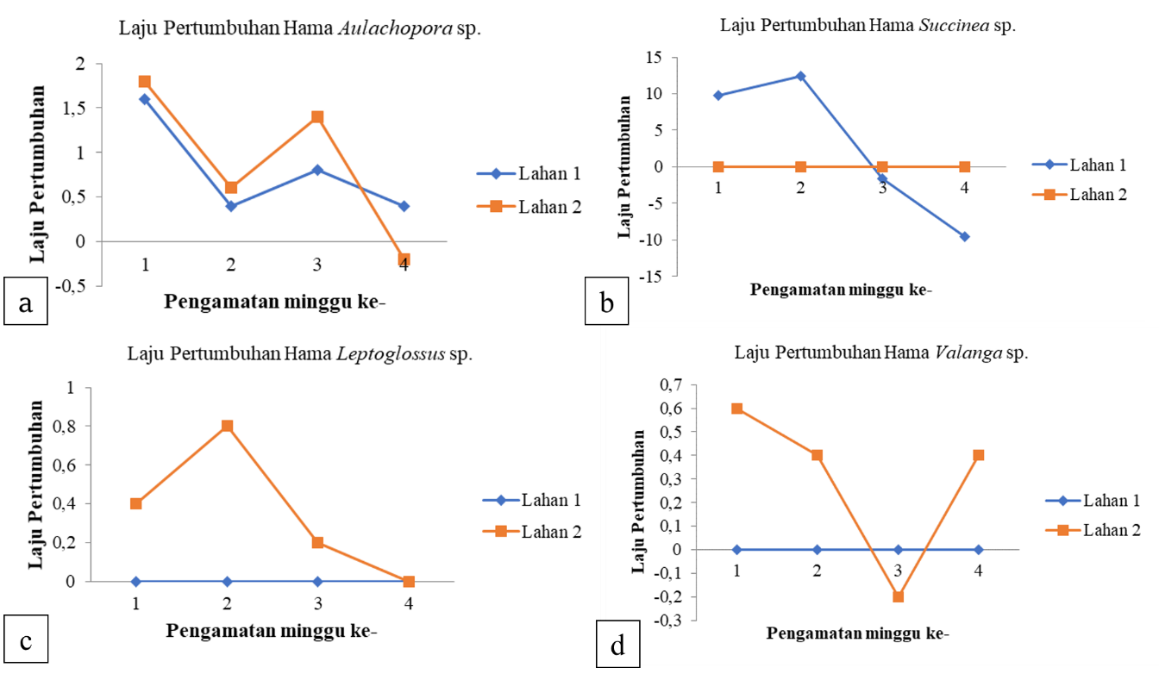

Gambar 14. Laju Pertumbuhan hama Aulacophora sp. (a), Succinea sp. (b), Leptoglossus sp. dan Valanga sp. di pertanaman mentimun Desa Tanjung Seteko, Indralaya Utara
Tabel 3. Populasi hama di lahan pertanaman mentimun di Desa Tanjung Seteko, Indralaya Utara, Ogan Ilir, Sumatera Selatan.
Pengamatan minggu ke- | Spesies Hama | Populasi hama |  | T hitung | T Tabel | P- Value
1 | Aulacophora sp. | 8 | 9 | 0,025 | 1,99 | 0,98 tn
 | Succinea sp. | 49 | 0 | 1,23 | 1,99 | 0,22 *
 | Leptoglossus sp. | 0 | 2 | 0,05 | 1,99 | 0,53 tn
 | Valanga sp. | 0 | 3 | 0,08 | 1,99 | 0,98 tn
2 | Aulacophora sp. | 6 | 6 | 0 | 1,99 | 1,00 tn
 | Succinea sp. | 111 | 1 | 2,75 | 1,99 | 0,007 *
 | Leptoglossus sp. | 0 | 6 | 1,87 | 1,99 | 0,64 tn
 | Valanga sp. | 0 | 5 | 0,47 | 1,99 | 0,64 tn
3 | Aulacophora sp. | 10 | 13 | 0,07 | 1,99 | 0,94 tn
 | Succinea sp. | 103 | 0 | 2,57 | 1,99 | 0,01 *
 | Leptoglossus sp. | 0 | 7 | 4,37 | 1,99 | 2,09 tn
 | Valanga sp. | 0 | 4 | 0,1 | 1,99 | 0,92 tn
4 | Aulacophora sp. | 12 | 12 | 0 | 1,99 | 1,00 tn
 | Succinea sp. | 55 | 0 | 1,37 | 1,99 | 0,17 *
 | Leptoglossus sp. | 0 | 7 | 0,62 | 1,99 | 0,53 tn
 | Valanga sp. | 0 | 6 | 1,22 | 1,99 | 0,57 tn
Keterangan: *= berpengaruh signifikan dan tn= tidak berpengaruh signifikan

Tabel 3. Persentase serangan hama di lahan pertanaman mentimun di Desa Tanjung Seteko, Indralaya Utara, Ogan Ilir, Sumatera Selatan.
Pengamatan minggu ke- | Spesies Hama | Persentase Hama |  | T hitung | T Tabel | P- Value
1 | Aulacophora sp. | 5 | 4 | 0,63 | 1,99 | 0,53 tn
 | Succinea sp. | 14,37 | 0 | 14,37 | 1,99 | 1,22 tn
 | Leptoglossus sp. | 0 | 3 | 3 | 1,99 | 0,002 *
 | Valanga sp. | 0 | 1 | 1 | 1,99 | 0,21 *
2 | Aulacophora sp. | 3,75 | 4,37 | 0,62 | 1,99 | 0,53 tn
 | Succinea sp. | 23,75 | 0,62 | 23,13 | 1,99 | 1,22 tn
 | Leptoglossus sp. | 0 | 1,87 | 1,87 | 1,99 | 0,64 tn
 | Valanga sp. | 0 | 2,5 | 2,5 | 1,99 | 0,01 *
3 | Aulacophora sp. | 5 | 6,25 | 1,25 | 1,99 | 0,21 *
 | Succinea sp. | 25 | 0 | 2,96 | 1,99 | 0,003 *
 | Leptoglossus sp. | 0 | 4,37 | 4,37 | 1,99 | 2,09 tn
 | Valanga sp. | 0 | 1,87 | 1,87 | 1,99 | 0,64 tn
4 | Aulacophora sp. | 6,25 | 6,87 | 0,62 | 1,99 | 0,53 tn
 | Succinea sp. | 25,625 | 0 | 26,62 | 1,99 | 2,84 tn
 | Leptoglossus sp. | 0 | 0,62 | 0,62 | 1,99 | 0,53 tn
 | Valanga sp. | 0 | 0 | 0,62 | 1,99 | 0,53 tn
Keterangan: *= berpengaruh signifikan dan tn= tidak berpengaruh signifikan

Tabel 4. Laju pertumbuhan hama di lahan pertanaman mentimun di Desa Tanjung Seteko, Indralaya Utara, Ogan Ilir, Sumatera Selatan.
Pengamatan Minggu Ke… | Spesies Hama | Laju Pertumbuhan
 |  | Lahan 1 | Lahan 2
1 | Aulacophora sp. | 1,6 | 1,8
 | Succinea sp. | 9,8 | 0
 | Leptoglossus sp. | 0 | 0,4
 | Valanga sp. | 0 | 0,6
2 | Aulacophora sp. | 0,4 | 0,6
 | Succinea sp. | 12,4 | 0
 | Leptoglossus sp. | 0 | 0,8
 | Valanga sp. | 0 | 0,4
3 | Aulacophora sp. | 0,8 | 1,4
 | Succinea sp. | -1,6 | 0
 | Leptoglossus sp. | 0 | 0,2
 | Valanga sp. | 0 | -0,2
4 | Aulacophora sp. | 0,4 | -0,2
 | Succinea sp. | -9,6 | 0
 | Leptoglossus sp. | 0 | 0
 | Valanga sp. | 0 | 0,4

KESIMPULAN

Hama yang terdapat pada lahan pertama yaitu Aulachopora sp. dan Succinea sp. sedangkan hama pada lahan dua yaitu Aulacophora sp., Valanga sp. dan Leptoglossus sp. Perbedaan umur tanaman dan varietas berpengaruh signifikan jumlah populasi terhadap hama Succinea sp. Intensitas serangan AulacophoraI, Leptoglossus, Succinea dan Valanga secara nyata berpengaruh pada beberapa pengamatan dan sebagian tidak memiliki pengaruh terhadap umur tanaman dan varietas. Kultur terknis pada kedua lahan memiliki pengaruh yang nyata terhadap keanekaragaman hama.

Ucapan Terima Kasih

Program Studi Proteksi Tanaman, Jurusan Hama dan Penyakit Tumbuhan, Fakultas Pertanian, Universitas Sriwijaya dan Lembaga Penelitian dan Pengabdian Masyarakat Universitas Sriwijaya.

DAFTAR PUSTAKA

Adnan, A. M. 2013. “Teknologi Penanganan Hama Utama Tanaman Jagung.” Prosiding Seminar Nasional Serealia (Powell 1986):978–79.
Agnariosa, C dan Prayoga, S. 2020. “Kultur Teknis Padi Sawah Di Desa Bubulak , Kecamatan Bogor Barat , Kota Bogor , Jawa Barat.” Jurnal Pusat Inovasi Masyarakat 2(3):407–11.
Agustini, Ni Wayan Suryati, A. A. Ayu Agung Sunari, dan Ketut Ayu Yuliadhi. 2019. “Kelimpahan Populasi Dan Persentase Serangan Lalat Buah (Bactrocera Spp.) (Diptera: Tephritidae) Pada Tanaman Mentimun (Cucumis Sativus L.) Di Beberapa Kabupaten Provinsi Bali.” J. Agric. Sci. and Biotechnol. 8(1):22–30.
Ambarwati, T. 2020. “Gambaran Mengunyah Mentimun Terhadap Kebersihan Gigi Dan Mulut.” Jurnal Ilmiah Keperawatan Gigi 1(1):42–48. doi: 10.37160/jikg.v1i1.505.
Amin, Andi Rusdayani. 2015. “Mengenal Budidaya Mentimun Melalui Pemanfaatan Media Informasi.” Jupiter 14(1):66–71.
Arsi, Hendra Hendra, Suparman SHK, Yulia Pujiastuti, Siti Herlinda, Harman Hamidson, B. Gunawan, Chandra Irsan, Suwandi Suwandi, R. Anwar Efendi, S. Imam Nugraha, Lailaturrahmi Lailaturrahmi, dan R. Putra Munandar. 2020. “Identifikasi Serangga Hama Pada Tanaman Metimun Di Desa Bumi Agung , Kecamatan Lempuing , Kabupaten Ogan Komering Ilir , Sumatera Selatan.” Prosiding Seminar Nasional Lahan Suboptimal Ke-8 Tahun 2020 978–79.
Arsi, Riska Resita, Suparman SHK, Bambang Gunawan, Siti Herlinda, Yulia Pujiastuti1, Chandra Irsan, Harman Hamidson, Riski Anwar Efendi, and Lina Budiarti. 2020. “Pengaruh Kultur Teknis Terhadap Serangan Hama Dan Penyakit Pada Tanaman Kacang Panjang Di Kecamatan Lempuing Kabupaten Ogan Komering Ilir.” Jurnal Planta Simbiosa 2(2):21–32.
Hadiastono, Tutung, Roswita Nur Kumalasari, and Mintarto Martosudiro. 2015. “Pengaruh Berbagai Jenis Ekstrak Nabati Terhadap Infeksi Cucumber Mosaic Virus (CMV) Pada Tanaman Mentimun (Cucumis Sativus L.).” Hpt 3(Cmv):30–34.
Hartono, Rudi. 2017. “Imventarisasi Teknologi Pengendalian Organisme Pengganggu Tanaman (OPT) Dan Implementasi Pengendalian Hama Terpadu (HPT) Pada Tanaman Padi Di Bogor Jawa Barat.” Jurnal Triton 8(1):12–27.
Haryani, Wiworo, Irma Siregar, and Laras Agitya Ratnaningtyas. 2016. “Buah Mentimun Dan Tomat Meningkatkan Derajat Keasaman (PH) Saliva Dalam Rongga Mulut.” Jurnal Riset Kesehatan 5(1):21–24.
Kembuan, Melisa Veronica, Sunny Wangko, and George N. Tanudjaja. 2013. “Peran Vitamin C Terhadap Pigmentasi Kulit.” Jurnal Biomedik (Jbm) 4(3). doi: 10.35790/jbm.4.3.2012.1215.
Kharisna, Dendy, Wan Nisfha Dewi, and Widia Lestari. 2012. “Efektivitas Konsumsi Jus Mentimun Terhadap Penurunan Tekanan Darah Pada Pasien Hipertensi.” Jurnal Ners Indonesia 2(2):124–31.
Kusnul, Zauhani, and Zainal Munir. 2012. “Efek Pemberian Jus Mentimun Terhadap Penurunan Tekanan Darah.” Prosiding Seminas Competitive Advantage 1(2):1–6.
Marwoto, Alfi Inayati dan. 2016. “Kultur Teknis sebagai Dasar Pengendalian Hama Kutu Kebul Bemisia Tabaci Genn. Pada Tanaman Kedelai.” Buletin Palawija 0(29):14–25. doi: 10.21082/bulpa.v0n29.2015.p14-25.
Prihatiningrum, Catur, Ahmad Fauzi Nafi’udin, and Muhammad Habibullah. 2021. “Identifikasi Teknik Pengendalian Hama Penyakit Tanaman Cabai Di Desa Kebonlegi Kecamatan Kaliangkrik Kabupaten Magelang.” Cemara 18(1):19–24.
Rahmi, Alfie Nur, Ike Verawati, and Mega Kurniasih. 2019. “Sistem Pakar Diagnosa Penyakit Dan Hama Pada Tanaman Mentimun Menggunakan Metode Forward Chaining.” Intechno Journal 1(3):18–22.
Ratih, N. N. M. 2019. “Analisis Faktor-Faktor Preferensi Konsumen Yang Mempengaruhi Keputusan Pembelian Sayuran Organik (Studi Pada Pelanggan Super ….” Jurnal Sosial Ekonomi Pertanian Dan Agribisnis 1–9.
Ruaida, Nilfar, dan Santi Aprilian Lestaluhu. 2020. “Promosi Konsumsi Sayur Dan Buah Pada Anak Sekolah.” BAKIRA - UNPATTI (Jurnal Pengabdian Masyarakat) 1(1):24–28.
Ruminta, Ruminta. 2016. “Analisis Penurunan Produksi Tanaman Padi Akibat Perubahan Iklim Di Kabupaten Bandung Jawa Barat.” Kultivasi 15(1):37–45. doi: 10.24198/kultivasi.v15i1.12006.
Suryandi, Ari, Tanto Hariyanto, dan Wahyu Dini Metrikayanto. 2018. “Perbedaan Konsumsi Sayur Sebelum Dan Sesudah Pendidikan Kesehatan Dengan Metode Storytelling Pada Anak Sekolah Dasar Di Sdn Mulyoagung 04 Dau Malang.” Nursing News 3(1):237–46.
Syakir, M., dan E. Surmaini. 2017. “Perubahan Iklim Dalam Konteks Sistem Produksi Dan Pengembangan Kopi Di Indonesia / Climate Change in the Contex of Production System and Coffee Development in Indonesia.” Jurnal Penelitian Dan Pengembangan Pertanian 36(2):77. doi: 10.21082/jp3.v36n2.2017.p77-90.
Tjiptaningrum, Agustyas, dan Stevi Erhadestria. 2016. “Manfaat Jus Mentimun (Cucumis Sativus L.) Sebagai Terapi UntukHipertensi.” Majority volume 5:115.
Wardani, Nila. 2017. “Spesifik Lokasi Untuk Ketahanan Pangan Pada Era Masyarakat Ekonomi ASEAN.” Prosiding Seminar Nasional Agroinovasi (Hunten 1993):1015–26.
Wibawa, Junian Cahyanto, Lilik Hera Wati, dan Muhammad Zainul Arifin. 2020. “Mekanisme Vitamin C Menurunkan Stres Oksidatif Setelah Aktivitas Fisik.” JOSSAE : Journal of Sport Science and Education 5(1):57. doi: 10.26740/jossae.v5n1.p57-63.
Widyastuti, Pristiana. 2018. “Kualitas Dan Harga Sebagai Variabel Terpenting Pada Keputusan Pembelian Sayuran Organik.” Ekspektra : Jurnal Bisnis Dan Manajemen 2(1):17. doi: 10.25139/ekt.v2i1.675.
Wiguna, Gungun. 2013. “Pemuliaan Ketahanan Pada Tanaman Mentimun Terhadap Kumbang Pemakan Daun ( Aulacophora Similis Oliver ).” IPTEK Tanaman Sayuran 2013(003):1–7.

